Hrací řád

Mistrovství České republiky družstev

v plavání s ploutvemi

Potápěčská liga

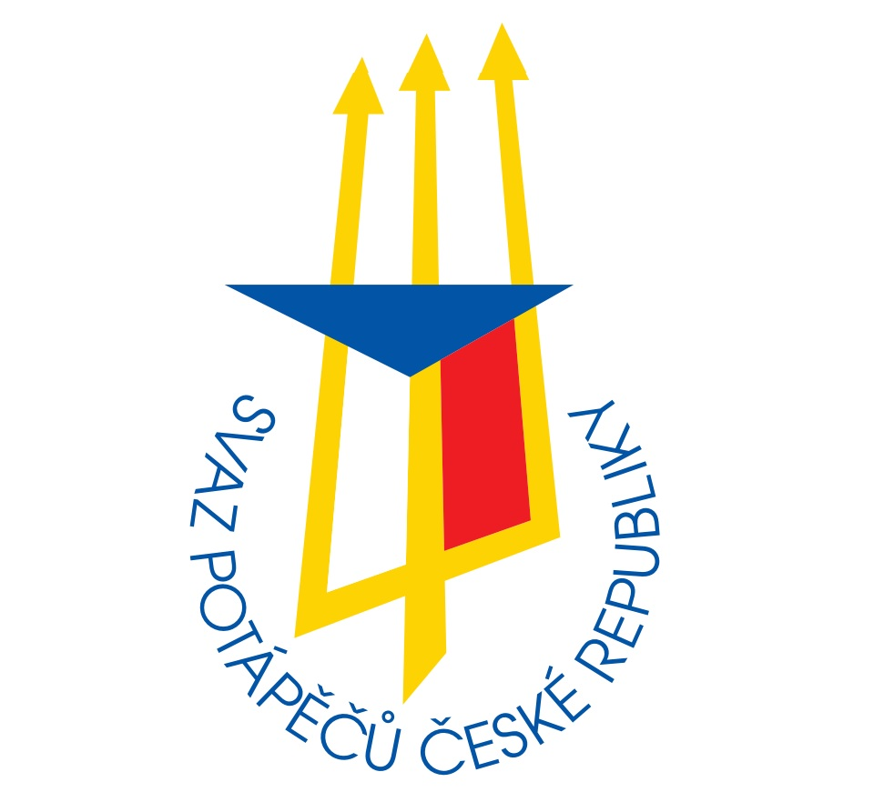

Svaz potápěčů České republiky

Vydání 2018/01 (01.02.2018, zkontrolováno 01.01.2019)

- Základní ustanovení
  - Pro Mistrovství České republiky družstev (dále jen „M ČR družstev“), Potápěčskou ligu platí v plném rozsahu platná Mezinárodní pravidla CMAS a národní pravidla České republiky plavání s ploutvemi (dále jen „pravidla PP“, Soutěžní řád, tento hrací řád a propozice soutěže.
  - Řídícím orgánem soutěže M ČR družstev je sportovní komise SPČR, nebo pověření zástupci a pořadatel soutěže, kteří provádějí výklad Hracího řádu a jsou oprávněni jej měnit a upravovat dle aktuálních potřeb soutěže.
  - Platnost tohoto Hracího řádu začíná dnem 1. 1. 2018. Případné změny a doplňky vstupují v platnost dnem, který stanoví sportovní komise SPČR a budou zveřejněny spolehlivým způsobem.
- Mistrovství ČR družstev
  - Mistrovství ČR družstev je vrcholnou soutěží nejlepších družstev Svazu potápěčů České republiky v disciplínách plavání s ploutvemi a rychlostním plavání pod vodou.
  - Mistrovství ČR družstev se zúčastní maximálně osm (8) družstev mužů a maximálně osm (8) družstev žen.
  - Z každého klubu může startovat pouze jedno (1) družstvo mužů a jedno (1) družstvo žen.
  - Soutěž mužů a žen se hodnotí samostatně.
  - V případě menšího počtu přihlášených družstev má pořadatel právo doplnit počet družstev o složená družstva, zahraniční družstva apod. Výsledky těchto družstev se nepočítají do Mistrovství ČR družstev, ale budou vyhodnoceni v soutěži „Potápěčská liga“.
  - Mistrovství ČR družstev se koná jednou ročně v 50 m bazénu s minimálně 8 dráhami.
- Družstva
  - Družstva se skládají maximálně ze sedmi (7) závodníků (mužů nebo žen), registrovaných za příslušný klub.
  - Jednotliví závodníci v obou kategoriích (mužů, žen) mohou startovat maximálně v pěti (5) individuálních disciplínách. Do tohoto počtu se nepočítají starty ve štafetách.
  - V každé disciplíně mohou startovat v soutěži za klub maximálně dva (2) závodníci nebo jedna (1) štafeta.
  - V některých disciplínách může pořadatel upravit počet startů na jeden (1) start na každé družstvo. Pořadatel musí tuto změnu uvést v propozicích soutěže.
- Přihlášky do soutěže
  - Přihlášky o účast na M ČR družstev podávají všechny kluby do 31. 1. roku konání soutěže pořadateli soutěže.
  - Pořadatel soutěže zašle uzavřený přehled přihlášek na další ročník všem přihlášeným klubům, sportovní komisi SPČR a určenému pracovníkovi STK do 15. 2. roku konání soutěže.
  - Závodníci budou nasazováni na dráhy podle dosažených časů z oficiální evidence registru výkonů z aktuálního a předcházejícího kalendářního roku.
  - Do dalšího ročníku Mistrovství ČR družstev postupuje automaticky prvních šest (6) družstev mužů a žen z pořadí posledního ročníku soutěže (přihlášených podle bodu 3. hracího řádu) a první dvě družstva z kvalifikace (dle bodu 7. hracího řádu).
- Disciplíny a kategorie
  - V soutěži nesmí startovat závodníci kategorie E a závodníci, kteří jsou prvním rokem v kategorii D.
  - V případě, že závodník kategorie D bude startovat v disciplíně, kterou má dle pravidel zakázanou, bude tento závodník diskvalifikován pro celou soutěž a nemůže být nahrazen jiným závodníkem.
  - Disciplíny:
PP | BF | RP | Štafety PP
50 | 50 | 50 | 4 x 100 m
100 | 100 | 100 | 4 x 200 m
200 | 200 | 400
400 | 400
800
1500
  - Konečné pořadí družstev je dáno součtem dosažených bodů ve všech vypsaných disciplínách.
  - Každý závod pro jednotlivce je klasifikován podle následující tabulky:
Umístění | Body | Umístění | Body | Umístění | Body | Umístění | Body
1. | 25 | 5. | 16 | 9. | 162 | 13. | 8
2. | 22 | 6. | 15 | 10. | 11 | 14. | 7
3. | 20 | 7. | 14 | 11. | 10 | 15. | 6
4. | 18 | 8. | 13 | 12. | 19 | 16. | 5
  - Každý závod štafet je klasifikován podle následující tabulky:
Umístění | Body | Umístění | Body
1. | 50 | 5. | 32
2. | 44 | 6. | 30
3. | 40 | 7. | 28
4. | 36 | 8. | 26

- Pořadí disciplín
  - Pořadí disciplín Mistrovství ČR družstev a počet půldnů navrhuje pořadatel soutěže a schvaluje sportovní komise SPČR.
  - Pořadí disciplín uvede pořadatel v propozicích soutěže.

- Kvalifikace do soutěže
  - Pokud se přihlásí do soutěže v kategorii mužů nebo žen více než 8 družstev (dle bodu 3. hracího řádu), následuje kvalifikace do hlavní soutěže.
  - Kvalifikace proběhne korespondenční formou podle výsledků uvedených v registru evidence předcházejícího a stávajícího roku konání soutěže.
  - Kvalifikace proběhne na základě přihlášení všech individuálních disciplín závodníků mimo štafet podle tohoto hracího řádu.
  - Přihlášky do kvalifikace zašlou zástupci klubů pověřenému pracovníkovi STK do 15. 2. roku konání hlavní soutěže.
  - Výsledky kvalifikace budou STK pracovníkem zveřejněny do 28. 2. daného roku a oznámeny všem přihlášeným klubům, sportovní komisi SPČR a pořadateli soutěže.
  - V případě, že se přihlásí do soutěže pouze osm (8) či méně družstev (mužů nebo žen) kvalifikace se nekoná a do hlavní soutěže postupují všechna řádně přihlášená družstva (dle bodu 3. hracího řádu).
  - Starty mimo soutěž jsou řešeny ve shodě s časovými možnostmi soutěže a musí být dopředu projednány s pořadatelem soutěže.
- Hodnocení
  - Mistrovství ČR družstev
    - Vítězná družstva mužů a žen získávají diplom, medaile, pohár a titul „Mistr České republiky družstev v PP“.
    - Družstva na 2. a 3. místě obdrží diplom a medaile.
  - Potápěčská liga
    - Vítězná družstva mužů a žen získávají pohár a titul „Vítěz Potápěčské ligy“.
    - V případě, že se soutěže zúčastní pouze družstva, která jsou zařazena do soutěže M ČR družstev dle bodu 2 tohoto Hracího řádu a vyhodnocení M ČR družstev a Potápěčské ligy je tedy shodné, ponechává se pořadateli možnost ocenit vítězná družstva pouze jedním diplomem, pohárem a medailemi s uvedením textu „Mistr České republiky družstev v PP, Vítěz Potápěčské ligy.“

